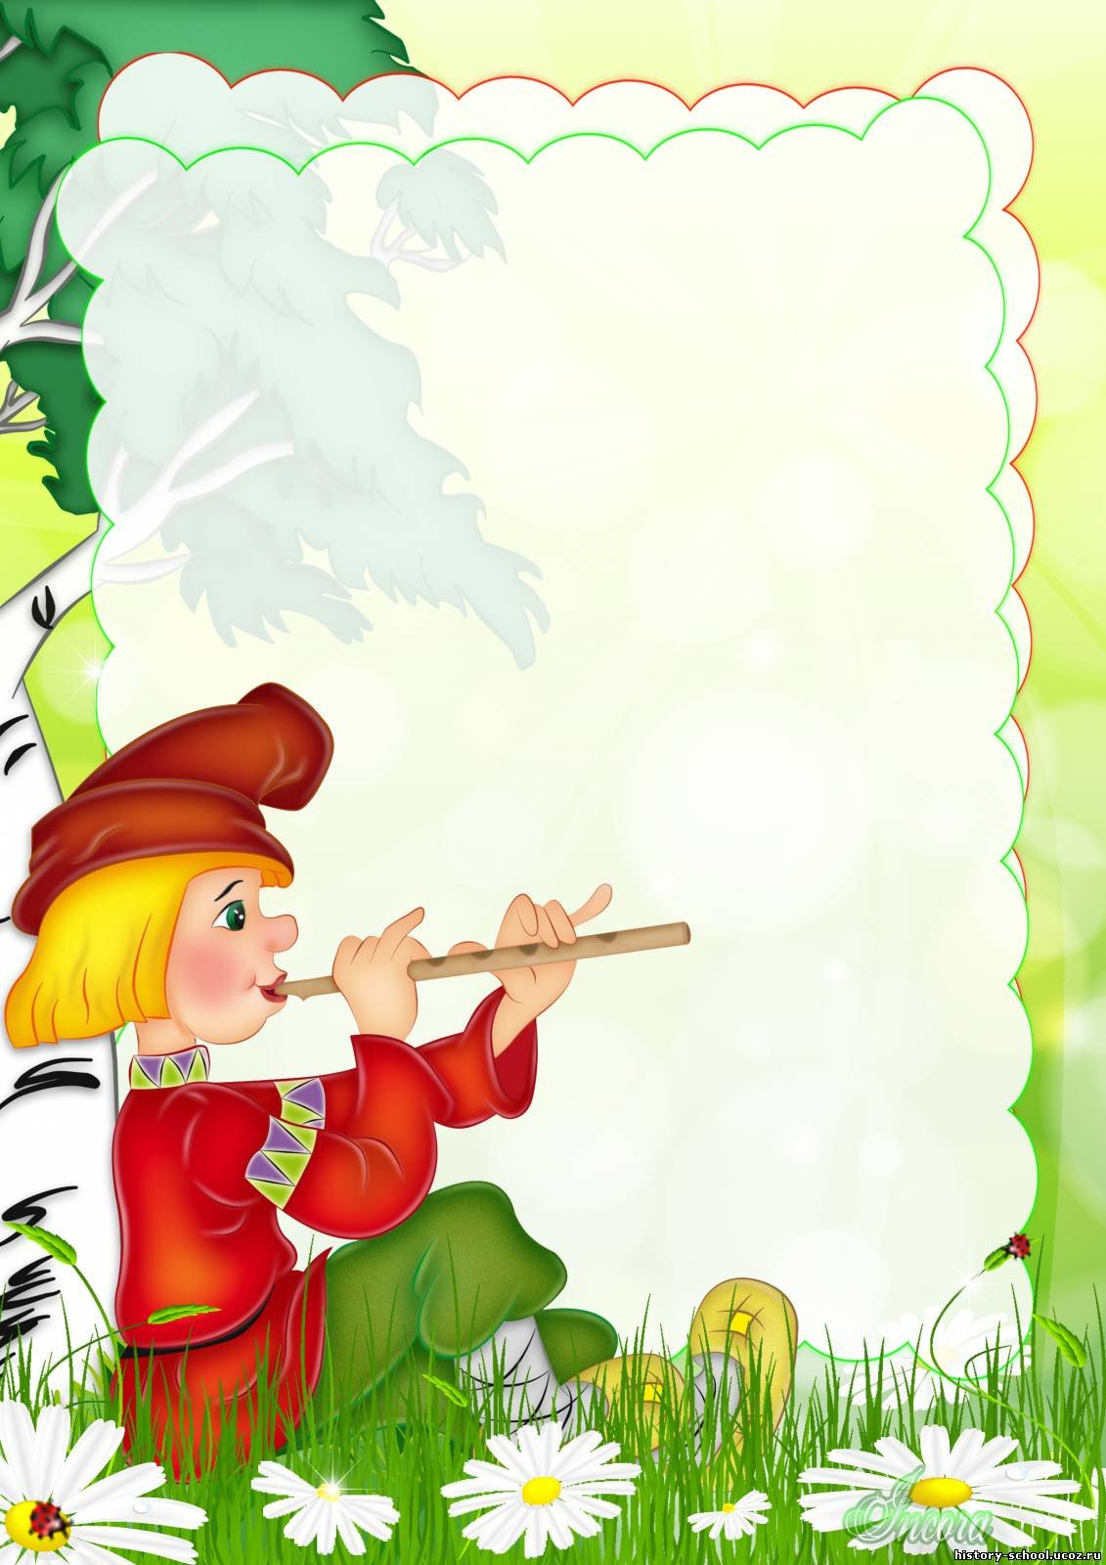***Консультация для родителей***

**Народное искусство обладает огромной силой эмоционального воздействия и является основой для формирования духовного мира человека и его нравственности.**

**В произведениях народного творчества отражаются любовь к родному краю, умение видеть и понимать окружающий мир. В содержании большинства народных произведений многое идет от природы – от земли, леса, трав, воды и солнца, от всего живого, что любит и ценит человек. Красота народного искусства непосредственно воздействует на душевное состояние человека, его настроение, является источником эмоций, влияющих на отношение к окружающему миру.**

**Народное творчество несет в себе конкретные образы, доступные и   
 интересные ребенку. Произведения народного искусства   
 служат эффективным средством формирования   
 положительного эмоционально окрашенного отношения   
 к разным сторонам жизни, воспитания любви к родному   
 краю.   
 Старинные народные потешки-песенки интересны и   
 понятны ребенку.**

**Киска, киска, киска, брысь!**

**На дорожку не садись:**

**Наша деточка пойдет,**

**Через киску упадет!**

**Петя, петя-петушок!**

**Золотой гребешок!**

**Что ты рано встаешь,**

**Тане спать не даешь?**

**Большие ноги шли по дороге**

***(вместе с малышом идти вперевалочку)*:**

**То-о-оп! То-о-оп!**

**Маленькие ножки бежали по дорожке**

***(бежать маленькими шажками)*:**

**Топ! Топ! Топ!**



***Песенки перед сном***

**А баиньки-баиньки,**

**Купим сыну валенки,**

**Будет наш сынок ходить,**

**Новы валенки носить.**

**Котя, котенька, коток,**

**Котя – серенький хвосток!**

**Приди, котик, ночевать,**

**Мою деточку качать!**

**Ночь пришла, темноту привела.**

**Задремал петушок, запел сверчок.**

**Уж поздно, сынок, ложись на бочок.**

**Баю-бай! Баю-бай! Мой сыночек, засыпай!**

**Баю-баюшки-баю! Баю деточку мою!**

**Прилетели гулюшки, садились на люлюшку,**

**Они стали гурковать, стали Митеньку качать:**

***«Спи, Митенька, засни. Угомон тебя возьми»*.**

**Баю-баюшки-баю! Баю деточку мою!**

**Баю-бай! Баю-бай! Ты, собачка, не лай!**

**Белолапа, не скули! Мою Олю не буди**

***Утренние побудки***

**Потягушечки, потягушечки!**

**На Валю растушечки,**

**На кошку лентушечки!**

**Потягунушки, потягунушки!**

**Поперек толстунушки.**

**А в ножках – ходунушки,**

**А в ручках – хватунушки.**

**А в роток – говорок,**

**А в головку – разумок!**

**Напевая плясовые народные напевы, побуждайте малыша пританцовывать. Предлагайте слушать колыбельные песни, танцевальную музыку. Желаю успеха!**